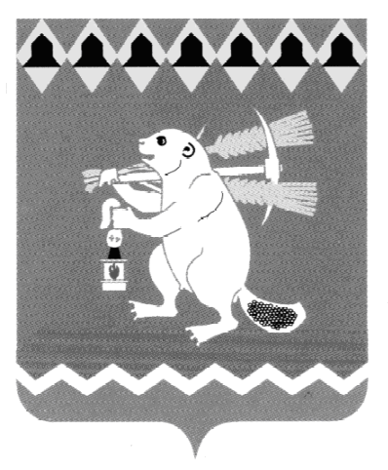
Администрация Артемовского городского округа
ПОСТАНОВЛЕНИЕ

от 29.03.2022 № 297-ПА

О внесении изменений в состав межведомственной комиссии по профилактике правонарушений и социальной реабилитации лиц, отбывших уголовное наказание в виде лишения свободы, в Артемовском городском округе

В связи с необходимостью изменения персонального состава межведомственной комиссии по профилактике правонарушений и социальной реабилитации лиц, отбывших уголовное наказание в виде лишения свободы, в Артемовском городском округе, руководствуясь статьями 30, 31 Устава Артемовского городского округа,
ПОСТАНОВЛЯЮ:
1. Внести изменения в состав межведомственной комиссии по профилактике правонарушений и социальной реабилитации лиц, отбывших уголовное наказание в виде лишения свободы, в Артемовском городском округе, утвержденный постановлением Администрации Артемовского городского округа от 29.06.2021 № 494-ПА «Об утверждении Положения о межведомственной комиссии по профилактике правонарушений и социальной реабилитации лиц, отбывших уголовное наказание в виде лишения свободы, Артемовском городском округе, Регламента межведомственной комиссии по профилактике правонарушений и социальной реабилитации лиц, отбывших уголовное наказание в виде лишения свободы, Артемовском городском округе, состава межведомственной комиссии по профилактике правонарушений и социальной реабилитации лиц, отбывших уголовное наказание в виде лишения свободы, Артемовском городском округе», изложив его в следующей редакции (Приложение).
2. Постановление опубликовать в газете «Артемовский рабочий», разместить на Официальном портале правовой информации Артемовского городского округа (www.артемовский-право.рф) и на официальном сайте Артемовского городского округа в информационно-телекоммуникационной сети «Интернет».
2

3. Контроль за исполнением постановления возложить на заместителя главы Администрации Артемовского городского округа Лесовских Н.П.

Глава Артемовского городского округа К.М. Трофимов

Приложение
к постановлению Администрации
Артемовского городского округа
от 29.03.2022 № 297-ПА

Приложение № 3
постановления Администрации
Артемовского городского округа
от 29.06.2021 № 494-ПА

Состав
межведомственной комиссии по профилактике правонарушений и социальной реабилитации лиц, отбывших уголовное наказание в виде лишения свободы, в Артемовском городском округе

Трофимов Константин Михайлович | глава Артемовского городского округа, председатель комиссии;
Лесовских Наталия Павловна | заместитель главы Администрации Артемовского городского округа, заместитель председателя комиссии;
Брюхов Александр Александрович | заместитель начальника полиции по охране общественного порядка ОМВД России по Артемовскому району, заместитель  председателя комиссии (по согласованию);
Грязнова Екатерина Тимофеевна | секретарь комиссии;
Члены комиссии:
Никонов Андрей Сергеевич | заведующий отделом по делам гражданской обороны, чрезвычайным ситуациям, пожарной безопасности и мобилизационной подготовке Администрации Артемовского городского округа;
Сахарова Елена Борисовна | начальник Управления культуры Администрации Артемовского городского округа;
Чехомов Юрий Викторович | заведующий отделом по физической культуре и спорту Администрации Артемовского городского округа;
Автайкина Ирина Леонидовна | заведующий отделом по работе с детьми и молодежью Администрации Артемовского городского округа;
Багдасарян Наталья Валентиновна | 2  начальник Управления образования Артемовского городского округа;
Сильченко Наталия Алексеевна | директор Государственного автономного учреждения социального обслуживания населения Свердловской области «Комплексный  центр социального обслуживания населения Артемовского района» (по согласованию);
Серебренникова Татьяна Юрьевна | председатель Территориальной комиссии Артемовского района по делам несовершеннолетних и защите их прав (по согласованию);
Новиков Олег Рудольфович | директор Государственного казенного учреждения занятости населения Свердловской области «Артемовский центр занятости» (по согласованию);
Скутин Юрий Витальевич | специалист отдела по ГОиЧС Государственного автономного учреждения здравоохранения Свердловской области «Артемовская ЦРБ» (по согласованию);
Скачкова Вера Владимировна | заведующий поликлиническим отделением № 2 Государственного автономного учреждения здравоохранения Свердловской области «Артемовская ЦРБ» (по согласованию);
Фучкина Оксана Валерьевна | начальник Артемовского филиала Федерального казенного учреждения уголовно-исполнительной инспекции ГУФСИН России по Свердловской области (по согласованию);
Власов Алексей Владимирович | начальник Отделения лицензионно-разрешительной работы по Алапаевскому, Артемовскому и Режевскому районам Управления Росгвардии по Свердловской области (по согласованию);
Данилов Сергей Анатольевич | начальник Отдела вневедомственной охраны по Артемовскому району – филиала федерального государственного казенного учреждения «Управление вневедомственной охраны войск национальной гвардии России по Свердловской области» (по согласованию);
Харченко Светлана Валерьевна | заместитель начальника Управления социальной политики Министерства социальной политики Свердловской области № 2 (по согласованию)

